1er concours Photo au collège La Clavelière
Du 15 avril au 15 mai 2020.

Vous avez un téléphone ou appareil photo ?

En ouvrant l’œil, vous pouvez nous montrer votre regard sur notre environnement et la nature qui nous entoure.

Vous pouvez postuler au concours photo du collège en proposant jusqu’à 2 photos par catégorie et les meilleures photos seront élues par les élèves et les adultes du collège.

Pour participer, il faut :
- Déposer vos photos papier au CDI et une clé USB (avec vos photos) en indiquant la catégorie choisie et votre nom.
- Donner un titre à vos photos et une explication ( pourquoi cette photo, le lieu où elle été prise…)
- Signer le règlement du concours.
- L’autorisation parentale.

Les gagnants auront leur photo exposée au collège et sur le site du collège.

Les catégories du concours :
Les paysages naturels |  | 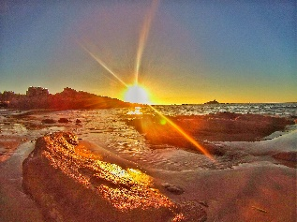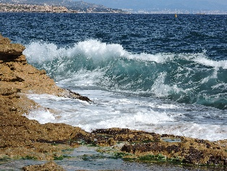  Pierre B catherine B
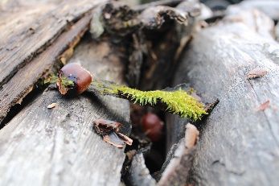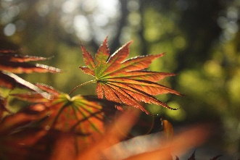  Léa B Léa B |  |  | La flore  Arbres, feuilles, fleurs…
Les mammifères |  | 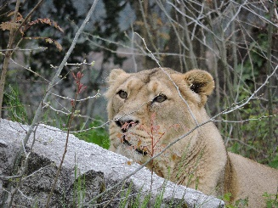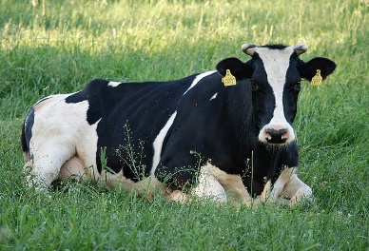  Catherine B @Pixabay
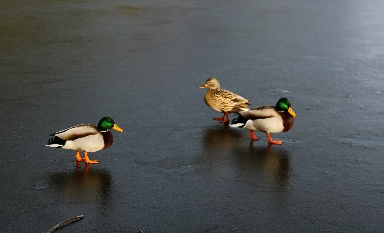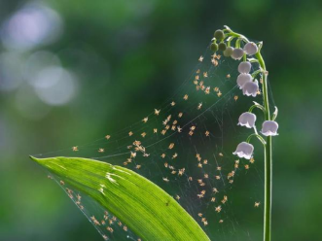  Léa B http://vmishchenko.com/ |  |  | Les autres animaux  Insectes, oiseaux…
L’Homme et la Nature  Leurs inter-relations |  | 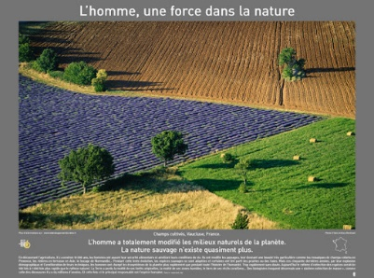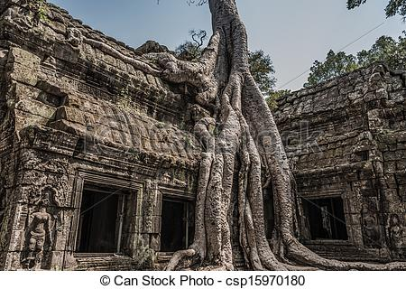  Yann Arthus Bertrand Can stock phot
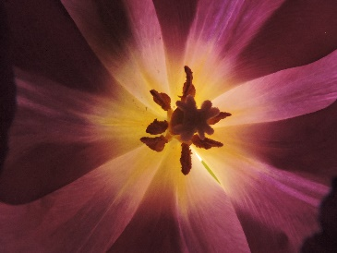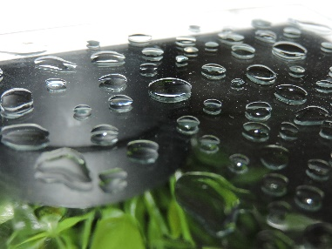  Catherine B Léa B |  |  | Graphisme, forme et matière de la nature
La vie en confinement | Votre ressenti, votre quotidien, la nature vue de l’intérieur …
Les photos peuvent être en couleurs et en noir et blanc et retouchées (luminosité, couleurs, contraste).

